喜梦宝家居告别春困指南，迎接充满活力的春天
气温节节攀升，阳光越明媚，人却越容易犯困、昏昏欲睡？别担心，其实春困是自然规律，加上多变的气候会影响睡眠微环境，睡眠质量变差，自然感觉睡不饱。我整理了一份「春困自救指南」来帮助每一个“春困生”吃好睡好动好，快把春困赶跑！

第一要少吃寒冷、油腻食物。中医认为，春困与脾阳虚、湿捉内滞有关，因此春困试一定要健脾养脾

第二要作息规律、保证睡眠。睡前少用带电子产品，不要熬夜或日夜颠倒，早睡早起。选择具有良好支撑和贴合度的床垫，能够提供舒适贴合的睡感，从而提高睡眠的舒适度
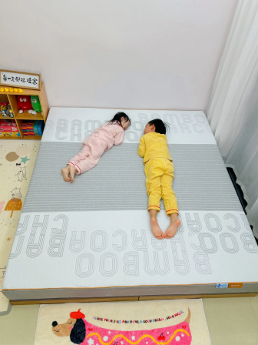
喜梦宝的这款悠然床垫，采用贝卡特针织面料还具有良好的透气排湿性能和细腻的亲肤感，能够提供更加舒适的睡眠体验
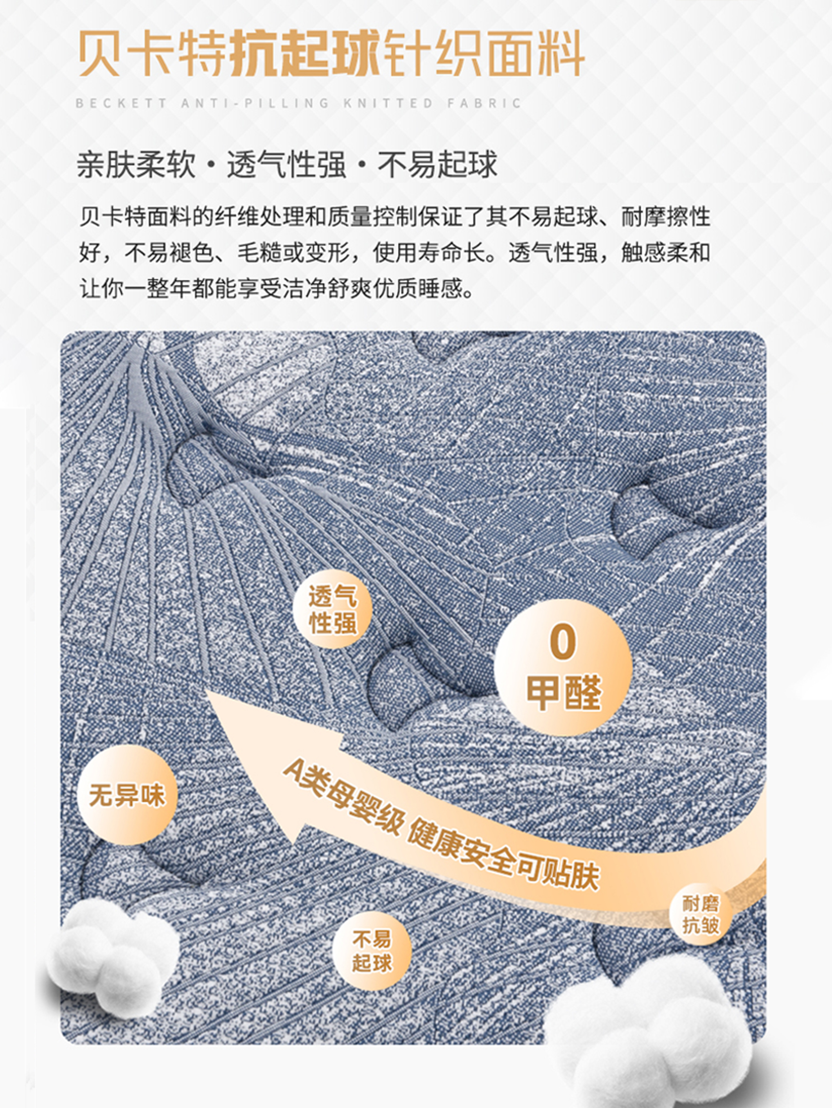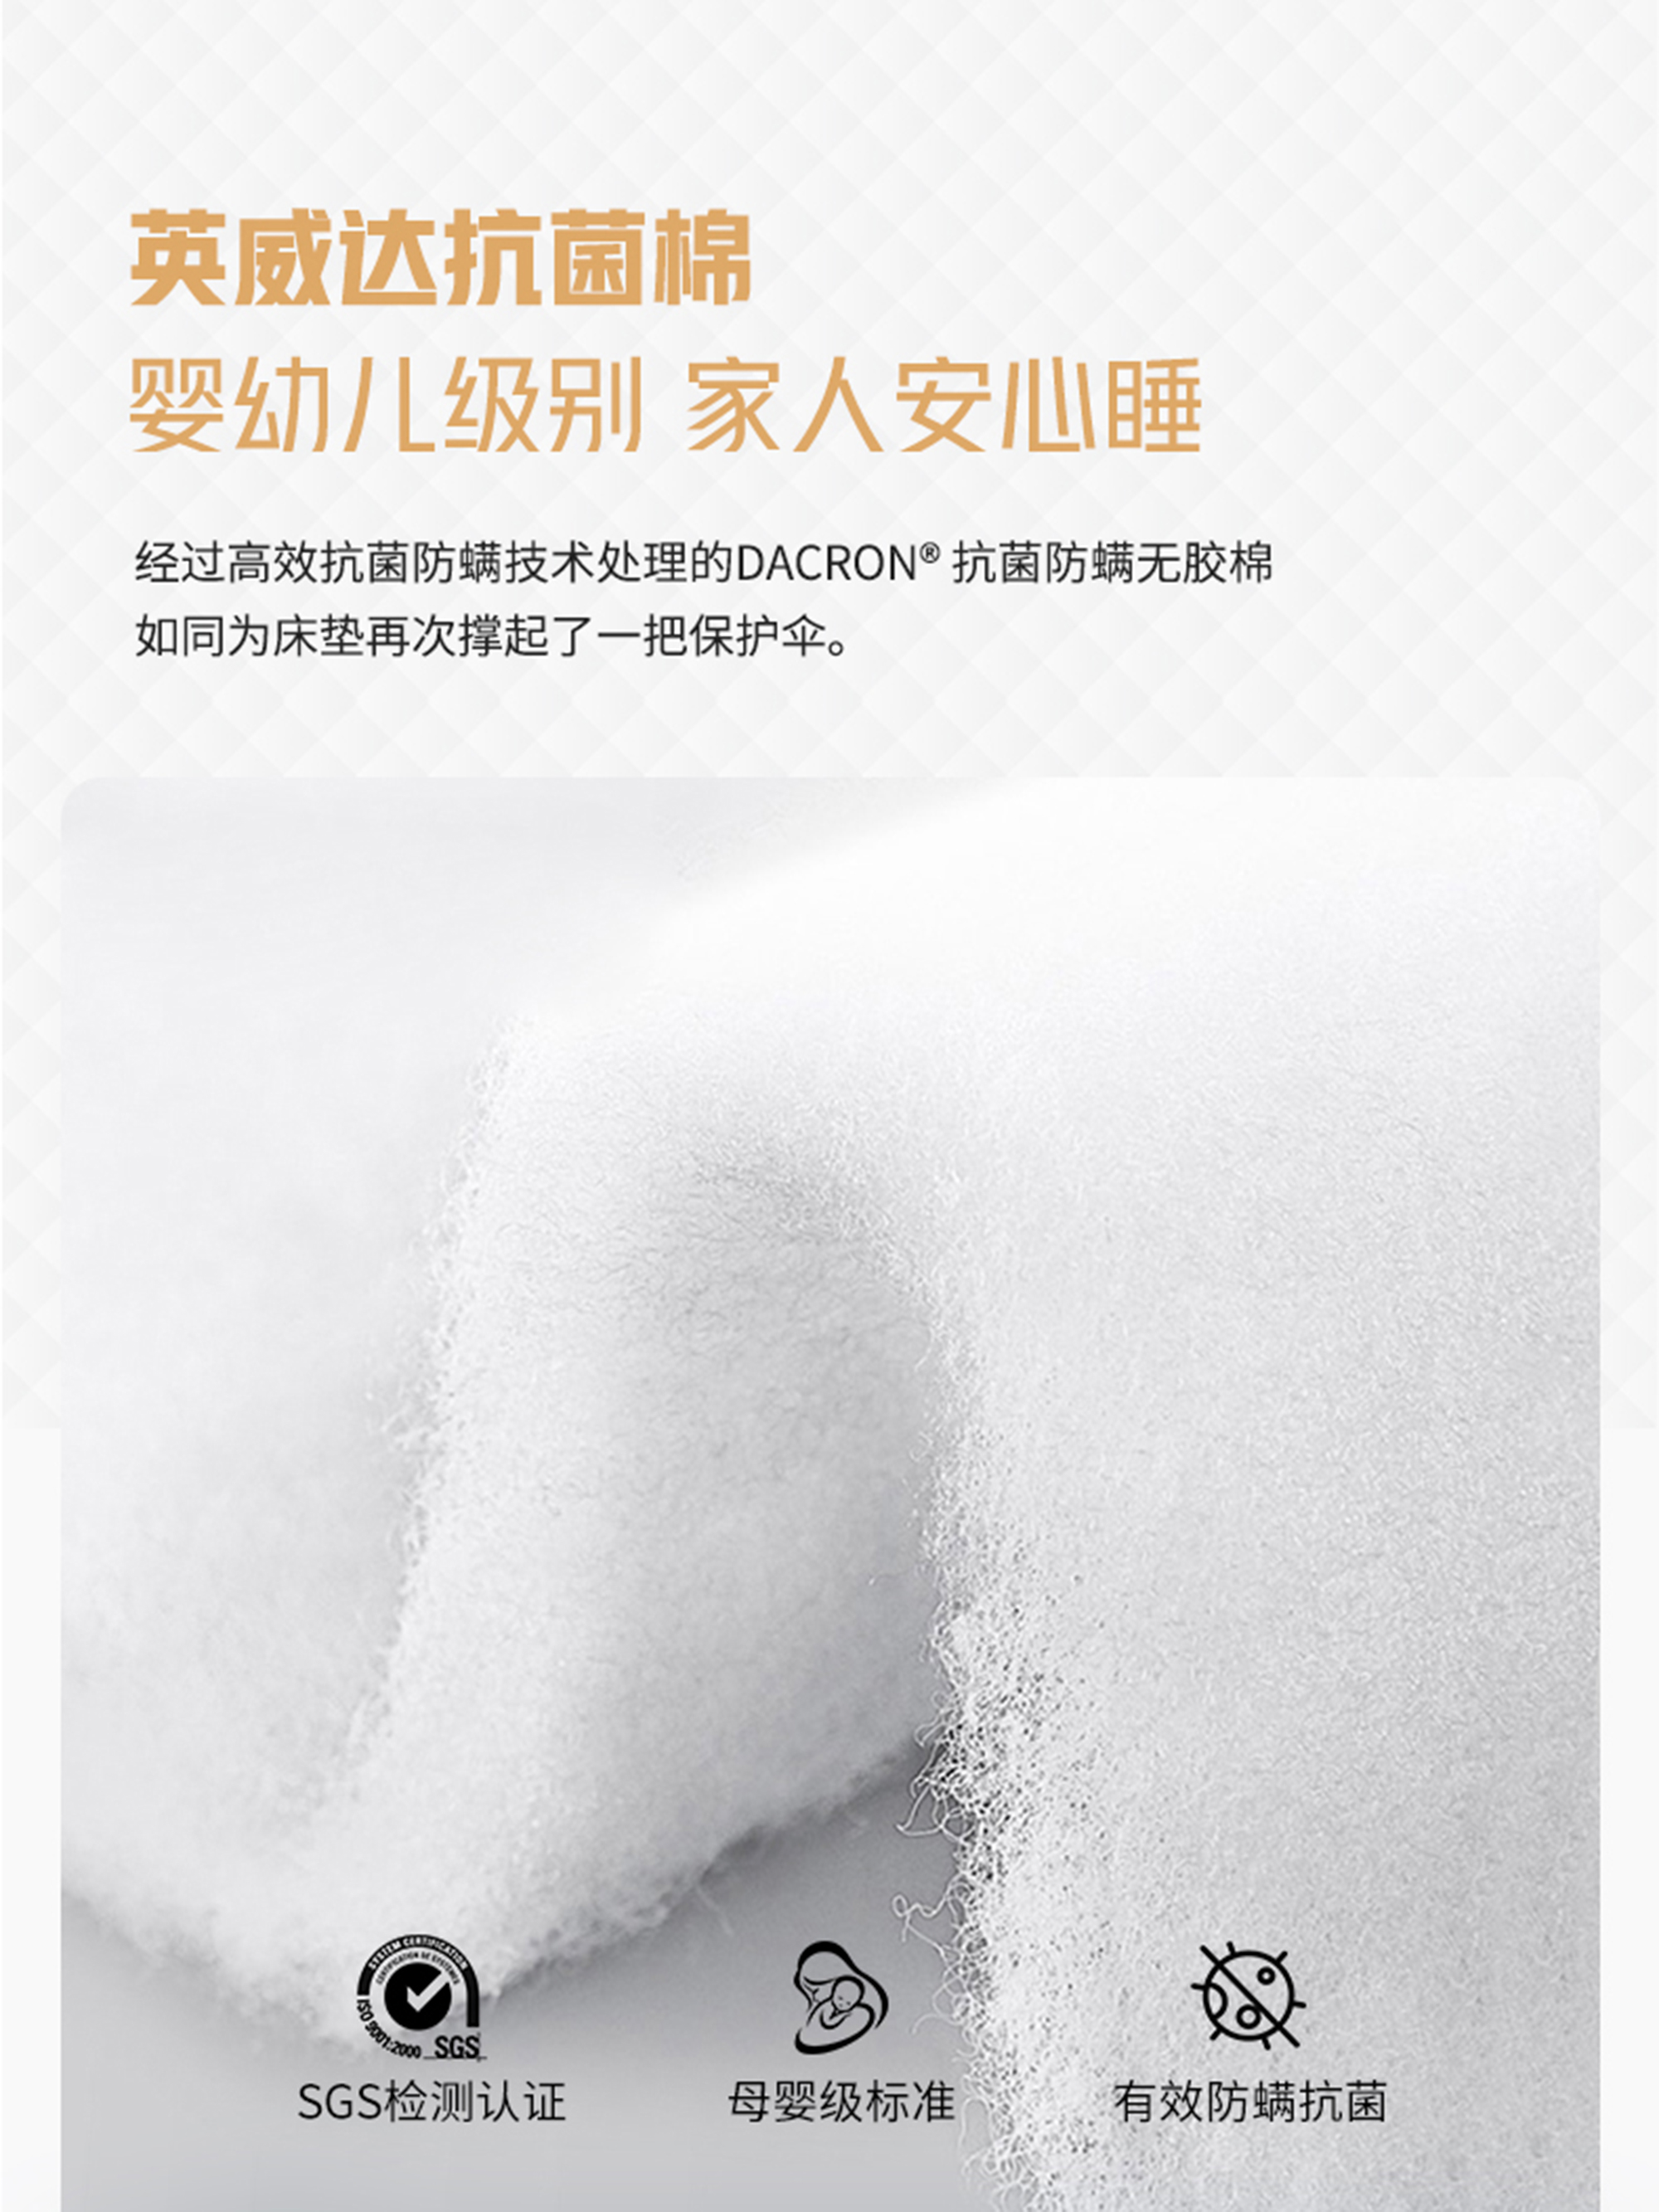

第三多做运动，强身健体。适当增加户外活动、体育锻炼，提高免疫力，让身体保持活力

第四合理膳食，适当饮茶。摄取足够多的优质蛋白质同时，注意饮食清淡，营养均衡，引用绿茶或花茶，一定程度上能减轻困倦感
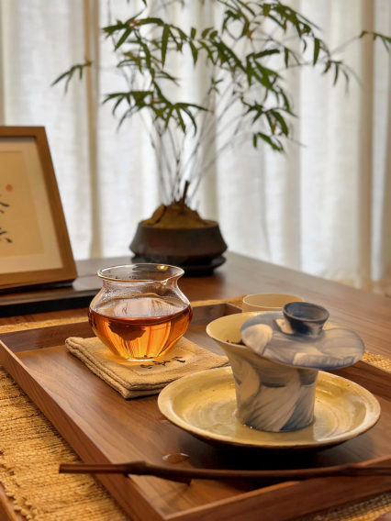
第五开窗通风，杀菌防病。春天选择在阳光最好的上午10点至下午1点开窗童房，保持屋内空气新鲜且能杀菌
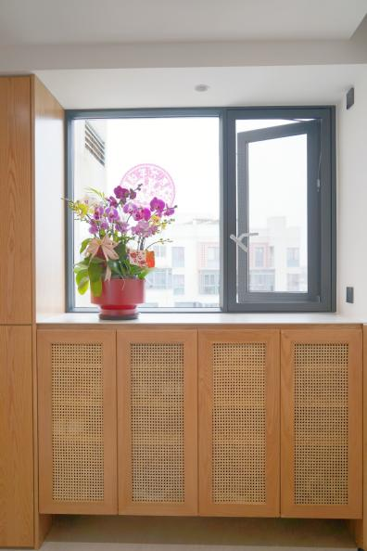
大家不必太过担心，春季疲乏只要了解，春困的原因并采取相应，的措施进行调整，就能活力满满迎接，春天的到来啦

